ВОСТОЧНО-КАЗАХСТАНСКИЙ ГОСУДАРСТВЕННЫЙ ТЕХНИЧЕСКИЙ УНИВЕРСИТЕТ им. Д. СЕРИКБАЕВА

ЭКЗАМЕНАЦИОННЫЙ БИЛЕТ 1
по дисциплине Сопротивление материалов в строительных конструкциях
по специальности 5B072900, 6B07305, 6B07309

- Изгибающий момент М_{у} = 12 кН·м, сечение-двутавр № 35Б1. Определить максимальное нормальное напряжение в сечении балки при изгибе _{мах} (кн/см²).
A) 10.31 B) 20.63 C) 4.12 D) 2.06 E) 206.3
- Напишите уравнение изменения изгибающего момента от постоянной нагрузки в сечении 1-1 на растоянии Х.
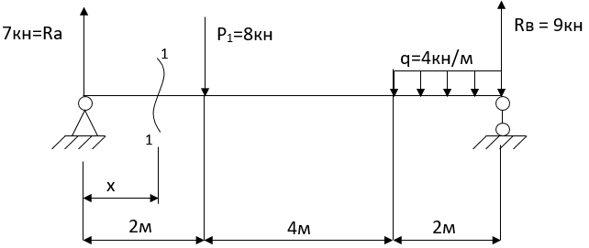
A) М₁ = 0 B) М₁ = R_{A}·x C) М₁ = 14 кн·м D) М₁ = R_{A}·(2 + x) - Р·х E) М₁ = - q·()
- Чему равен момент сопротивления (cм³) сечения относительно главной центральной оси Ү (2 швеллера № 20).
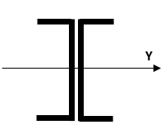
A) 76 B) 304 C) 760 D) 175.6 E) 41
- Чему равен момент сопротивления (cм³) сечения относительно главной центральной оси Ү (2 двутавра № 30Б1)
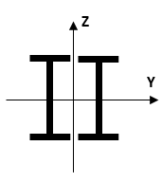
A) 480 B) 111.4 C) 427 D) 213.5 E) 854
- Изгибающий момент М_{у} = 60 кН·м, сечение – швеллер № 24. Определить максимальное нормальное напряжение в сечении балки при изгибе _{мах} (кн/см²).
A) 2.48 B) 49.6 C) 247.9 D) 24.79 E) 12.4
- Из условия прочности на изгиб, подобрать сечение двутавра, если максимальный изгибающий момент Му = 17 кН·м. [σ] = 200 МПа .
- Определить максимальное нормальное напряжение σ (кН/см2), при изгибе балки в двух плоскостях, Му=30 кН·м, Мz=6 кН·м, сечение – двутавр № 45Б1.
- Определить эксцентриситет (см) продольной силы, если N=40 кН, Ми = 50 кН·м.
- Из условия прочности на изгиб, подобрать сечение двутавра, если максимальный изгибающий момент Му = 6.8 кН·м. [σ] = 200 МПа.
- Определить максимальное нормальное напряжение σ (кН/см2), при изгибе балки в двух плоскостях, Му=4 кН·м, Мz=2 кН·м, сечение – двутавр № 18Б1.
- Чему равна приведенная длина для стержня на схеме при расчете на устойчивость (в метрах) . L = 6 м.
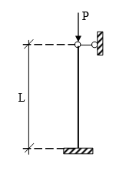
- В какой точке возникает максимально растягивающее напряжение σ, если продольная сила действует в точке 5. Сечение стержня приведено на рисунке.
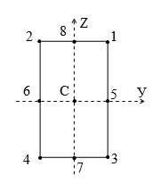
- Определить максимальное усилие N (кН) болтового соединения, работающего на срез (смотри рисунок). [τ]_{ср}=20 кН/см² , d = 12 мм.
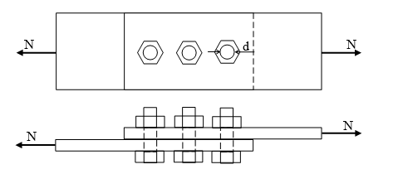
- Определить максимальное касательное напряжение τ (кН/см²) олтового соединения, работающего на срез (смотри рисунок). N=200 кН, d = 30 мм.
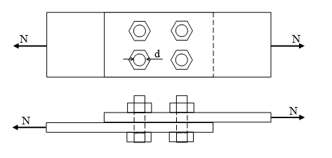
- В какой точке возникает максимально растягивающее напряжение σ, если продольная сила действует в точке 7. Сечение стержня приведено на рисунке.
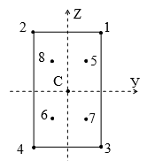
Составитель Кангалакова К. Ж.
ВОСТОЧНО-КАЗАХСТАНСКИЙ ГОСУДАРСТВЕННЫЙ ТЕХНИЧЕСКИЙ УНИВЕРСИТЕТ им. Д. СЕРИКБАЕВА

ЭКЗАМЕНАЦИОННЫЙ БИЛЕТ 2
по дисциплине Сопротивление материалов в строительных конструкциях
по специальности 5B072900, 6B07305, 6B07309

- Чему равен момент сопротивления (cм³) сечения относительно главной центральной оси Ү (2 двутавра № 16Б1)
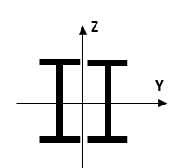
A) 26.6 B) 99 C) 689 D) 175.6 E) 87.8
- Сила действует в точке «р». Определить нормальное напряжение σ (кН/см²) в точке «В» от действия силы Р при внецентренном сжатии короткого стержня. Р = 300 кН, А=50 см², z_{p}=10 см, y_{B}= 4см, z_{B}=5 см, i_{y}=6 см, i_{z}=4см.
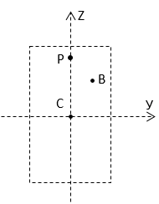
A) -14.3 B) -15.3 C) -16.3 D) -17.3 E) -18.3
- Изгибающий момент М_{у} = 5 кН·м, сечение-двутавр № 10Б1. . Определить максимальное нормальное напряжение в сечении балки при изгибе _{мах} (кн/см²).
A) 146 B) 73 C) 1460 D) 292 E) 14.6
- Чему равен момент сопротивления (cм³) сечения относительно главной центральной оси Ү (2 швеллера № 10).
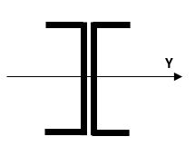
A) 40.8 B) 348 C) 13 D) 69.6 E) 174
- Сила действует в точке «р». Определить нормальное напряжение σ (кН/см²) в точке «В» от действия силы Р при внецентренном сжатии короткого стержня. Р = 180 кН, А=50 см², z_{p}=10 см, y_{B}= 4см, z_{B}=5 см, i_{y}=6 см, i_{z}=4см.
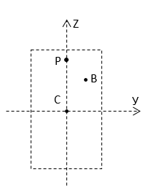
A) -4.6 B) -5.6 C) -6.6 D) -7.6 E) -8.6
- Определить эксцентриситет (см) продольной силы, если N=40 кН, Ми = 2 кН·м.
- Определить эксцентриситет (см) продольной силы, если N=60 кН, Ми = 12 кН·м.
- Из условия прочности на изгиб, подобрать сечение швеллера, если максимальный изгибающий момент Му = 74 кН·м. [σ] = 200 МПа болғанда, арқалықтың ең жақын швеллер қимасын таңдаңыз.
- Для центрально-сжатого стержня, из условия устойчивости определить значение недогрузки или перегрузки (в кН/см2), если Р = 250 кН, A=20 см², λ = 120, [σ] = 240 МПа.
Условие устойчивости: 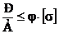
- Из условия прочности на изгиб, подобрать сечение двутавра, если максимальный изгибающий момент Му = 116 кН·м. [σ] = 200 МПа.
- Определить максимальное усилие N (кН) болтового соединения, работающего на срез (смотри рисунок). [τ]_{ср}=20 кН/см² , d = 36 мм.
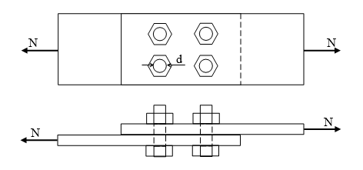
- Определить максимальное усилие N (кН) болтового соединения, работающего на срез (смотри рисунок). [τ]_{ср}=20 кН/см² , d = 20 мм.
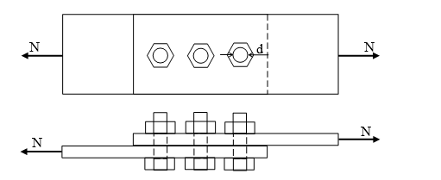
- Единицы измерения нормального и касательного напряжений?
- Чему равна приведенная длина для стержня на схеме при расчете на устойчивость (в метрах) . L = 5 м.
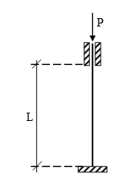
- Назовите вид опорной связи:
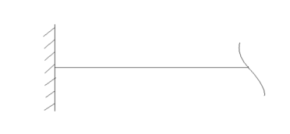
Составитель Кангалакова К. Ж.
ВОСТОЧНО-КАЗАХСТАНСКИЙ ГОСУДАРСТВЕННЫЙ ТЕХНИЧЕСКИЙ УНИВЕРСИТЕТ им. Д. СЕРИКБАЕВА

ЭКЗАМЕНАЦИОННЫЙ БИЛЕТ 3
по дисциплине Сопротивление материалов в строительных конструкциях
по специальности 5B072900, 6B07305, 6B07309

- Сила действует в точке «р». Определить нормальное напряжение σ (кН/см²) в точке «В» от действия силы Р при внецентренном сжатии короткого стержня. Р = 100 кН, А=50 см², z_{p}=10 см, y_{B}= 4см, z_{B}=5 см, i_{y}=6 см, i_{z}=4см.
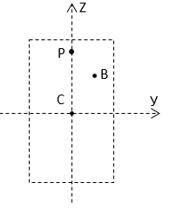
A) -4.78 B) -5.78 C) -6.78 D) -7.88 E) -8.88
- Изгибающий момент М_{у} = 35 кН·м, сечение – швеллер № 20. . Определить максимальное нормальное напряжение в сечении балки при изгибе _{мах} (кн/см²).
A) 230.3 B) 2.303 C) 115.2 D) 23.03 E) 46.06
- Напишите уравнение изменения поперечной силы от постоянной нагрузки в сечении 1-1 на растоянии Х.
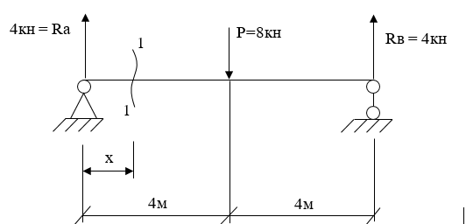
А) Q₁ = 4 кн B) Q₁ = 4·х C) Q₁ = - 4 кн D) Q₁ = 4·х² E) Q₁ = 0
- Напишите уравнение изменения поперечной силы от постоянной нагрузки в сечении 1-1 на растоянии Х.
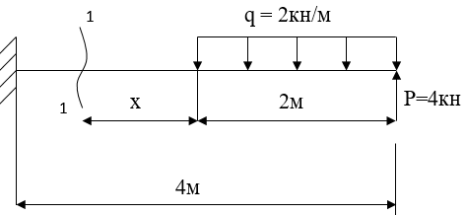
A) Q₁ = 0 B) Q₁ = 2·x – 4 C) Q₁ = - 4 кн D) Q₁ = 2·x E) Q₁ = 2 кн
- Сила действует в точке «р». Определить нормальное напряжение σ (кН/см²) в точке «В» от действия силы Р при внецентренном сжатии короткого стержня. Р = 280 кН, А=50 см², z_{p}=10 см, y_{B}= 4см, z_{B}=5 см, i_{y}=6 см, i_{z}=4см.
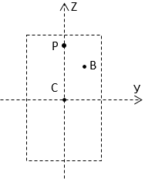
A) -9.38 B) -10.38 C) -11.38 D) -12.38 E) -13.38
- Из условия прочности на изгиб, подобрать сечение швеллера, если максимальный изгибающий момент Му = 18,4 кН·м. [σ] = 200 МПа.
- Определить эксцентриситет (см) продольной силы, если N=40 кН, Ми = 60 кН·м.
- Чему равна гибкость λ приведенного стержня. Сечение – двутавр № 20Б1, L = 4м.
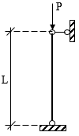
- Определить эксцентриситет (см) продольной силы, если N=50 кН, Ми = 12,5 кН·м.
- Для центрально-сжатого стержня, из условия устойчивости определить значение недогрузки или перегрузки (в кН/см2), если Р = 300 кН, A=20 см², λ = 160, [σ] = 240 МПа.
Условие устойчивости:
- Чему равна приведенная длина для стержня на схеме при расчете на устойчивость (в метрах) L = 4м.
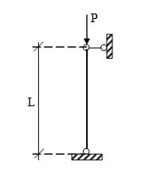
- Определить максимальное касательное напряжение τ (кН/см²) олтового соединения, работающего на срез (смотри рисунок). N=80 кН, d = 16 мм.
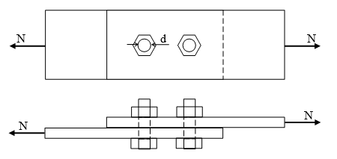
- Определить максимальное усилие N (кН) болтового соединения, работающего на срез (смотри рисунок) [τ]_{ср}=20 кН/см² , d = 24 мм.
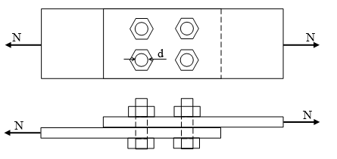
- Определить максимальное касательное напряжение τ (кН/см²) олтового соединения, работающего на срез (смотри рисунок)). N=80 кН, d = 42 мм.
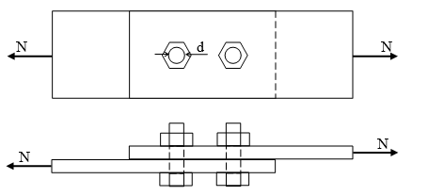
- Определить максимальное усилие N (кН) болтового соединения, работающего на срез (смотри рисунок). [τ]_{ср}=20 кН/см² , d = 30 мм.
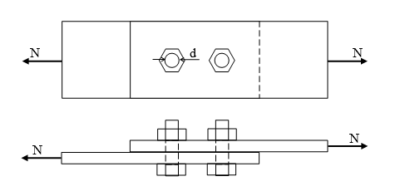
Составитель Кангалакова К. Ж.
ВОСТОЧНО-КАЗАХСТАНСКИЙ ГОСУДАРСТВЕННЫЙ ТЕХНИЧЕСКИЙ УНИВЕРСИТЕТ им. Д. СЕРИКБАЕВА

ЭКЗАМЕНАЦИОННЫЙ БИЛЕТ 4
по дисциплине Сопротивление материалов в строительных конструкциях
по специальности 5B072900, 6B07305, 6B07309

- Сила действует в точке «р». Определить нормальное напряжение σ (кН/см²) в точке «В» от действия силы Р при внецентренном сжатии короткого стержня. Р = 260 кН, А=50 см², z_{p}=10 см, y_{B}= 4см, z_{B}=5 см, i_{y}=6 см, i_{z}=4см.
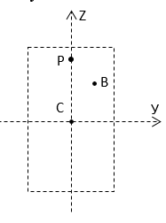
A) -9.4 B) -10.4 C) -11.4 D) -12.4 E) -13.4
- Напишите уравнение изменения изгибающего момента от постоянной нагрузки в сечении 1-1 на растоянии Х.
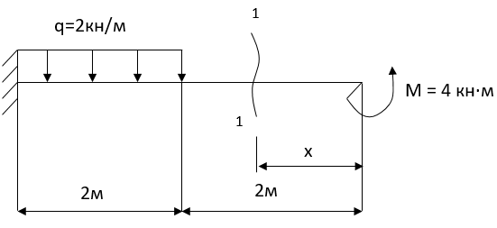
A) М₁ = 0 B) М₁ = 4 кн·м C) М₁ = - q·() D) М₁ = M - q·() E) М₁ = 8 кн·м
- Напишите уравнение изменения поперечной силы от постоянной нагрузки в сечении 1-1 на растоянии Х.
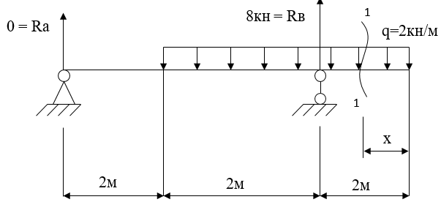
A) Q₁ = 0 B) Q₁ = 8 кн C) Q₁ = q·x D) Q₁ = q·x - 8 E) Q₁ = 2 кн
- Изгибающий момент М_{у} = 11 кН·м, сечение-двутавр № 14Б1. . Определить максимальное нормальное напряжение в сечении балки при изгибе _{мах} (кн/см²).
A) 1737 B) 347.5 C) 17.4 D) 173.7 E) 1.74
- Напишите уравнение изменения поперечной силы от постоянной нагрузки в сечении 1-1 на растоянии Х.
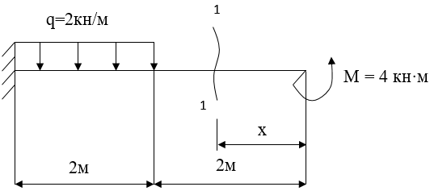
A) Q₁ = q·x B) Q₁ = 0 C) Q₁ = M - q·x D) Q₁ = 2 кн E) Q₁ = 8 кн
- Определить эксцентриситет (см) продольной силы, если N=50 кН, Ми = 5 кН·м болса, бойлық күштің эксцентриситет мәнін e(см) анықтау.
- Из условия прочности на изгиб, подобрать сечение двутавра, если максимальный изгибающий момент Му = 23 кН·м. [σ] = 200 МПа.
- Из условия прочности на изгиб, подобрать сечение швеллера, если максимальный изгибающий момент Му = 10 кН·м. [σ] = 200 МПа.
- Определить максимальное нормальное напряжение σ (кН/см2), при изгибе балки в двух плоскостях, Му=30 кН·м, Мz=6 кН·м, сечение – двутавр № 35Б1.
- Определить эксцентриситет (см) продольной силы, если N=50 кН, Ми = 50 кН·м.
- Определить максимальное касательное напряжение τ (кН/см²) олтового соединения, работающего на срез (смотри рисунок). N=80 кН, d = 36 мм.
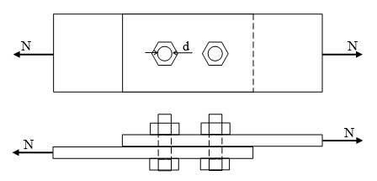
- Определить максимальное усилие N (кН) болтового соединения, работающего на срез (смотри рисунок). [τ]_{ср}=20 кН/см² , d = 36 мм.
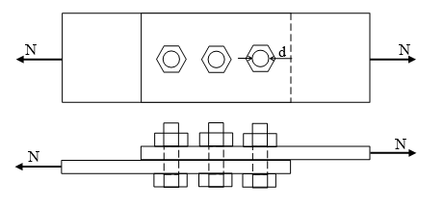
- В какой точке возникает максимально растягивающее напряжение σ, если продольная сила действует в точке 7. Сечение стержня приведено на рисунке.
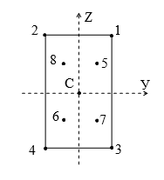
- Единица измерения ординат эпюры изгибающего момента:
- Определить максимальное усилие N (кН) болтового соединения, работающего на срез (смотри рисунок). [τ]_{ср}=20 кН/см² , d = 24 мм.
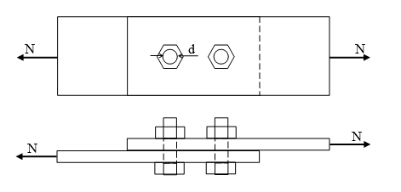
Составитель Кангалакова К. Ж.
ВОСТОЧНО-КАЗАХСТАНСКИЙ ГОСУДАРСТВЕННЫЙ ТЕХНИЧЕСКИЙ УНИВЕРСИТЕТ им. Д. СЕРИКБАЕВА

ЭКЗАМЕНАЦИОННЫЙ БИЛЕТ 5
по дисциплине Сопротивление материалов в строительных конструкциях
по специальности 5B072900, 6B07305, 6B07309

- Напишите уравнение изменения поперечной силы от постоянной нагрузки в сечении 1-1 на растоянии Х.
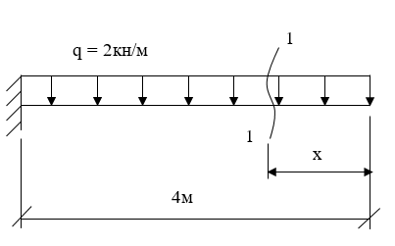
A) Q₁ = 2·х B) Q₁ = 0 C) Q₁ = 2 кн D) Q₁ = 8 кн E) Q₁ = -2 кн
- Изгибающий момент М_{у} = 60 кН·м, сечение-двутавр № 23Б1. Определить максимальное нормальное напряжение в сечении балки при изгибе _{мах} (кн/см²).
A) 23.03 B) 11.52 C) 2.303 D) 115.2 E) 230.3
- Чему равен момент сопротивления (cм³) сечения относительно главной центральной оси Ү (2 уголка 56×5)
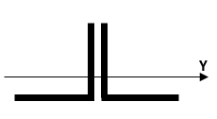
A) 6 B) 8 C) 9.4 D) 32 E) 50.8
- Напишите уравнение изменения изгибающего момента от постоянной нагрузки в сечении 1-1 на растоянии Х.
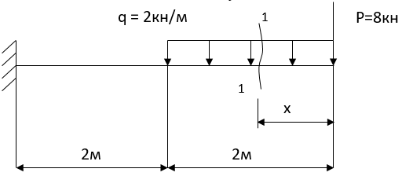
A) М₁= - 16 кн·м B) М₁= - Р·x - q·() C) М₁= - 8·x D) М₁= - q·() E) М₁ = 0
- Чему равен момент сопротивления (cм³) сечения относительно главной центральной оси Ү (2 двутавра № 10Б1).
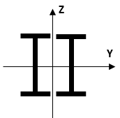
A) 85.5 B) 342 C) 171 D) 40.7 E)68.4
- Для центрально-сжатого стержня, из условия устойчивости определить значение недогрузки или перегрузки (в кН/см2), если Р = 300 кН, A=20 см², λ = 100, [σ] = 240 МПа.
Условие устойчивости:
- Из условия прочности на изгиб, подобрать сечение двутавра, если максимальный изгибающий момент Му = 7 кН·м. [σ] = 200 МПа.
- Определить эксцентриситет (см) продольной силы, если N=50 кН, Ми = 20 кН·м.
- Определить эксцентриситет (см) продольной силы, если N=40 кН, Ми = 30 кН·м.
- Определить максимальное нормальное напряжение σ (кН/см2), при изгибе балки в двух плоскостях, Му=30 кН·м, Мz=6 кН·м, сечение – двутавр № 40Б1.
- Определить максимальное усилие N (кН) болтового соединения, работающего на срез (смотри рисунок). [τ]_{ср}=20 кН/см² , d = 42 мм.
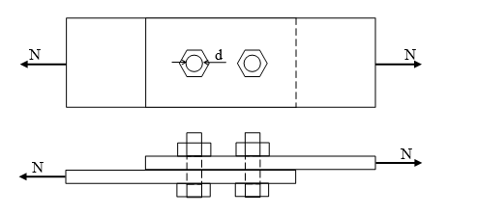
- Чему равна приведенная длина для стержня на схеме при расчете на устойчивость (в метрах) . L = 6 м.
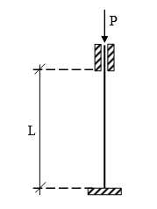
- В какой точке возникает максимально растягивающее напряжение σ, если продольная сила действует в точке 5. Сечение стержня приведено на рисунке.
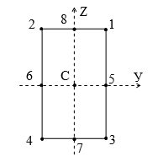
- В какой точке возникает максимально растягивающее напряжение σ, если продольная сила действует в точке 4. Сечение стержня приведено на рисунке.
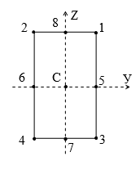
- Определить максимальное касательное напряжение τ (кН/см²) олтового соединения, работающего на срез (смотри рисунок). N=80 кН, d = 20 мм.
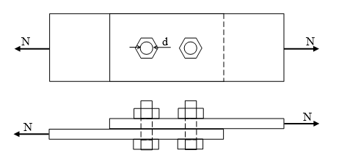
Составитель Кангалакова К. Ж.
ВОСТОЧНО-КАЗАХСТАНСКИЙ ГОСУДАРСТВЕННЫЙ ТЕХНИЧЕСКИЙ УНИВЕРСИТЕТ им. Д. СЕРИКБАЕВА

ЭКЗАМЕНАЦИОННЫЙ БИЛЕТ 6
по дисциплине Сопротивление материалов в строительных конструкциях
по специальности 5B072900, 6B07305, 6B07309

- Напишите уравнение изменения изгибающего момента от постоянной нагрузки в сечении 1-1 на растоянии Х.
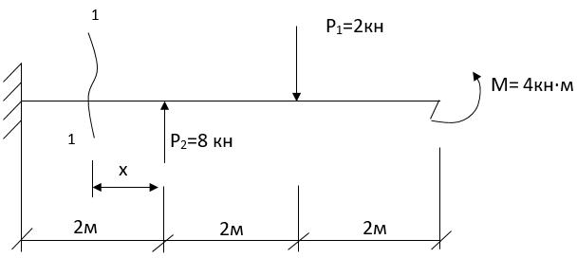
A) М₁ = М B) М₁ = 0 C) М₁ = Р₂ ·x D) М₁ = М – Р₁ · (2 + x) + Р₂·x E) М₁ = – Р₁ · (2 + x)
- Изгибающий момент М_{у} = 95 кН·м, сечение – швеллер № 30. Определить максимальное нормальное напряжение в сечении балки при изгибе _{мах} (кн/см²).
A) 12.25 B) 24.5 C) 49 D) 2.45 E) 245
- Сила действует в точке «р». Определить нормальное напряжение σ (кН/см²) в точке «В» от действия силы Р при внецентренном сжатии короткого стержня. Р = 120 кН, А=50 см², z_{p}=10 см, y_{B}= 4см, z_{B}=5 см, i_{y}=6 см, i_{z}=4см.
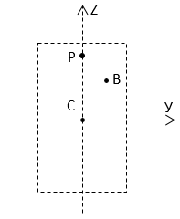
A) -4.73 B) -5.73 C) -6.73 D) -7.73 E) -8.73
- Изгибающий момент М_{у} = 10 кН·м, сечение-двутавр № 12Б1. Определить максимальное нормальное напряжение в сечении балки при изгибе _{мах} (кн/см²).
A) 12.8 B) 22.8 C) 11.4 D) 2.28 E) 228
- Чему равен момент сопротивления (cм³) сечения относительно главной центральной оси Ү (2 уголка 80×6)
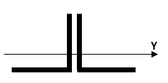
A) 66.8 B) 114 C) 180.8 D) 19.6 E) 15.2
- Из условия прочности на изгиб, подобрать сечение швеллера, если максимальный изгибающий момент Му = 14 кН·м. [σ] = 200 МПа.
- Чему равна гибкость λ приведенного стержня. Сечение – двутавр № 30Б1, L = 4м.
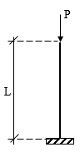
- Определить максимальное нормальное напряжение σ (кН/см2), при изгибе балки в двух плоскостях, Му=20 кН·м, Мz=6 кН·м, сечение – двутавр № 35Б1.
- Определить максимальное нормальное напряжение σ (кН/см2), при изгибе балки в двух плоскостях, Му=30 кН·м, Мz=6 кН·м, сечение – двутавр № 35Б1.
- Определить максимальное нормальное напряжение σ (кН/см2), при изгибе балки в двух плоскостях, Му=8 кН·м, Мz=4 кН·м, сечение – двутавр № 23Б1.
- Определить максимальное усилие N (кН) болтового соединения, работающего на срез (смотри рисунок). [τ]_{ср}=20 кН/см² , d = 42 мм.
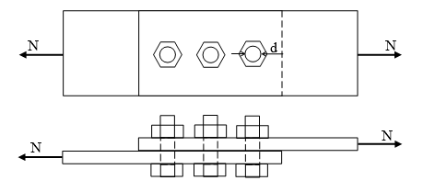
- В какой точке возникает максимально растягивающее напряжение σ, если продольная сила действует в точке 8. Сечение стержня приведено на рисунке.
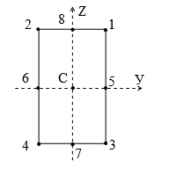
- Сколько параметров возникает в шарнирно-подвижной опоре?
- Назовите вид опорной связи:
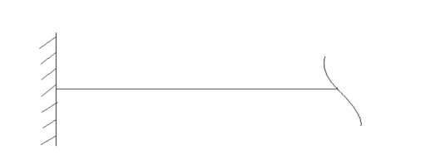
- Сколько параметров возникает в шарнирно-подвижной опоре?
Составитель Кангалакова К. Ж.
ВОСТОЧНО-КАЗАХСТАНСКИЙ ГОСУДАРСТВЕННЫЙ ТЕХНИЧЕСКИЙ УНИВЕРСИТЕТ им. Д. СЕРИКБАЕВА

ЭКЗАМЕНАЦИОННЫЙ БИЛЕТ 7
по дисциплине Сопротивление материалов в строительных конструкциях
по специальности 5B072900, 6B07305, 6B07309

- Напишите уравнение изменения изгибающего момента от постоянной нагрузки в сечении 1-1 на растоянии Х.
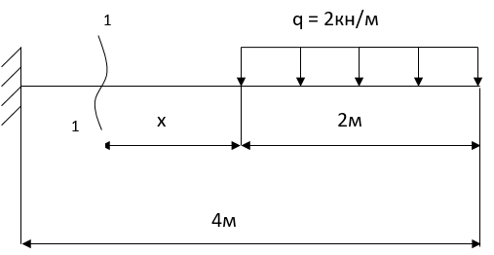
A) М₁ = – q · 2 · (1 + x) B) М₁ = - q·() C) М₁ = 0 D) М₁ = - 4 кн·м E) М₁ = - 16 кн·м
- Чему равен момент сопротивления (cм³) сечения относительно главной центральной оси Ү (2 швеллера № 16).
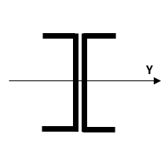
A) 27.6 B) 108.2 C) 186.8 D) 747 E) 93.4
- Напишите уравнение изменения изгибающего момента от постоянной нагрузки в сечении 1-1 на растоянии Х.
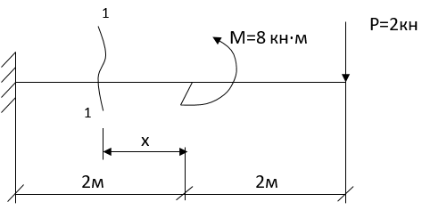
A) М₁ = - Р · (2 + x) B) М₁ = - Р · (2 + x) + М·х C) М₁ = 8 кн·м D) М₁ = 0 E) М₁ = - Р · (2 + x) + М
- Сила действует в точке «р». Определить нормальное напряжение σ (кН/см²) в точке «В» от действия силы Р при внецентренном сжатии короткого стержня. Р = 200 кН, А=50 см², z_{p}=10 см, y_{B}= 4см, z_{B}=5 см, i_{y}=6 см, i_{z}=4см.
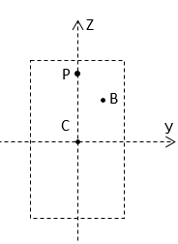
A) -9.56 B) -10.56 C) -11.56 D) -8.56 E) -7.56
- Сила действует в точке «р». Определить нормальное напряжение σ (кН/см²) в точке «В» от действия силы Р при внецентренном сжатии короткого стержня. Р = 320 кН, А=50 см², z_{p}=10 см, y_{B}= 4см, z_{B}=5 см, i_{y}=6 см, i_{z}=4см.
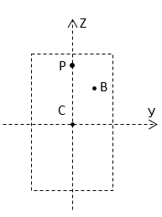
A) -14.29 B) -15.29 C) -16.29 D) -17.29 E) -18.29
- Чему равна гибкость λ приведенного стержня. Сечение – двутавр № 26Б1, L = 4,5м.
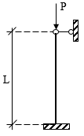
- Из условия прочности на изгиб, подобрать сечение двутавра, если максимальный изгибающий момент Му = 84 кН·м. [σ] = 200 МПа.
- Определить максимальное нормальное напряжение σ (кН/см2), при изгибе балки в двух плоскостях, Му=4 кН·м, Мz=2 кН·м, қима – қоставр № 20Б1.
- Чему равна гибкость λ приведенного стержня. Сечение – двутавр № 26Б1, L = 3,5м.
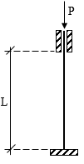
- Определить эксцентриситет (см) продольной силы, если N=50 кН, Ми = 25 кН·м.
- Чему равна приведенная длина для стержня на схеме при расчете на устойчивость (в метрах) . L = 8 м.
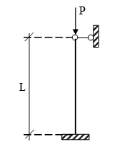
- Чему равна приведенная длина для стержня на схеме при расчете на устойчивость (в метрах) . L = 4 м.
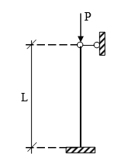
- Чему равна приведенная длина для стержня на схеме при расчете на устойчивость (в метрах) . L = 5 м.
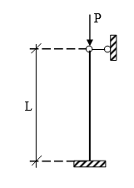
- В формуле 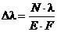 это:
- Чему равна приведенная длина для стержня на схеме при расчете на устойчивость (в метрах) . L = 8 м.
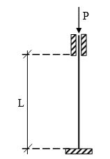
Составитель Кангалакова К. Ж.
ВОСТОЧНО-КАЗАХСТАНСКИЙ ГОСУДАРСТВЕННЫЙ ТЕХНИЧЕСКИЙ УНИВЕРСИТЕТ им. Д. СЕРИКБАЕВА

ЭКЗАМЕНАЦИОННЫЙ БИЛЕТ 8
по дисциплине Сопротивление материалов в строительных конструкциях
по специальности 5B072900, 6B07305, 6B07309

- Напишите уравнение изменения изгибающего момента от постоянной нагрузки в сечении 1-1 на растоянии Х.
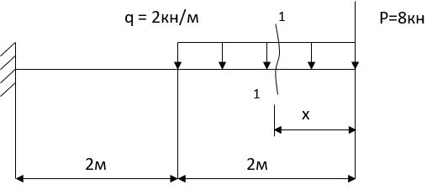
A) М₁= - 16 кн·м B) М₁= - Р·x - q·() C) М₁= - 8·x D) М₁ = - q·() E)М₁ = 0
- Сила действует в точке «р». Определить нормальное напряжение σ (кН/см²) в точке «В» от действия силы Р при внецентренном сжатии короткого стержня. Р = 140 кН, А=50 см², z_{p}=10 см, y_{B}= 4см, z_{B}=5 см, i_{y}=6 см, i_{z}=4см.
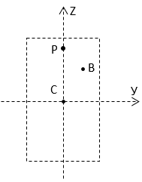
A) -4.69 B) -5.69 C) -6.69 D) -7.69 E) -8.69
- Чему равен момент сопротивления (cм³) сечения относительно главной центральной оси Ү (2 уголка 75×8)
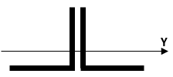
A) 11.2 B) 5.6 C) 16.4 D) 8.2 E) 22.4
- Напишите уравнение изменения изгибающего момента от постоянной нагрузки в сечении 1-1 на растоянии Х.
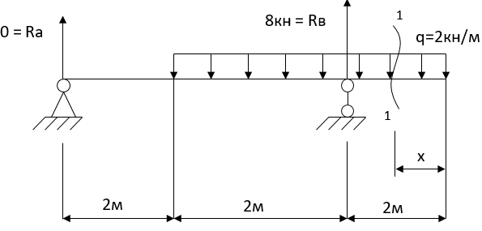
A) М₁ = 0 B) М₁ = 8 кн·м C) М₁ = - q·() D) М₁ = - 4 кн·м E) М₁ = 16 кн·м
- Изгибающий момент М_{у} = 30 кН·м, сечение-двутавр № 26Б1. . Определить максимальное нормальное напряжение в сечении балки при изгибе _{мах} (кн/см²).
A) 0.96 B) 96.2 C) 19.24 D) 22.6 E) 9.62
- Чему равна гибкость λ приведенного стержня. Сечение – двутавр № 26Б1, L = 4м.
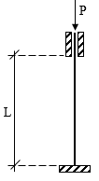
- Определить эксцентриситет (см) продольной силы, если N=50 кН, Ми = 10 кН·м.
- Для центрально-сжатого стержня, из условия устойчивости определить значение недогрузки или перегрузки (в кН/см2), если Р = 300 кН, A=20 см², λ = 140, [σ] = 240 МПа.
Условие устойчивости:
- Для центрально-сжатого стержня, из условия устойчивости определить значение недогрузки или перегрузки (в кН/см2), если Р = 250 кН, A=20 см², λ = 100, [σ] = 240 МПа.
Условие устойчивости:
- Определить максимальное нормальное напряжение σ (кН/см2), при изгибе балки в двух плоскостях, Му=12 кН·м, Мz=6 кН·м, сечение – двутавр № 35Б1.
- Определить максимальное касательное напряжение τ (кН/см²) олтового соединения, работающего на срез (смотри рисунок). N=120 кН, d = 20 мм.
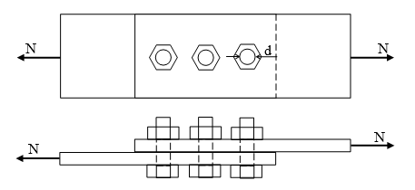
- Чему равна приведенная длина для стержня на схеме при расчете на устойчивость (в метрах) . L = 10м.
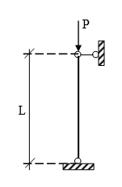
- Определить максимальное касательное напряжение τ (кН/см²) олтового соединения, работающего на срез (смотри рисунок). N=120 кН, d = 24 мм.
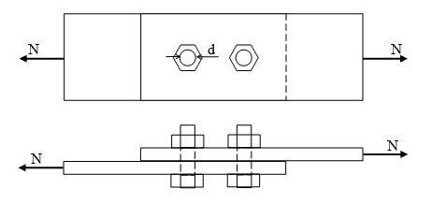
- Определить максимальное усилие N (кН) болтового соединения, работающего на срез (смотри рисунок). [τ]_{ср}=20 кН/см² , d = 42 мм.
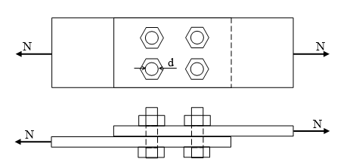
- При каком виде деформации в поперечном сечении стержня возникает изгибающий момент?
Составитель Кангалакова К. Ж.
ВОСТОЧНО-КАЗАХСТАНСКИЙ ГОСУДАРСТВЕННЫЙ ТЕХНИЧЕСКИЙ УНИВЕРСИТЕТ им. Д. СЕРИКБАЕВА

ЭКЗАМЕНАЦИОННЫЙ БИЛЕТ 9
по дисциплине Сопротивление материалов в строительных конструкциях
по специальности 5B072900, 6B07305, 6B07309

- Изгибающий момент М_{у} = 25 кН·м, сечение – швеллер № 16. . Определить максимальное нормальное напряжение в сечении балки при изгибе _{мах} (кн/см²).
A) 267.7 B) 13.38 C) 18.7 D) 26.77 E)2.67
- Напишите уравнение изменения изгибающего момента от постоянной нагрузки в сечении 1-1 на растоянии Х .
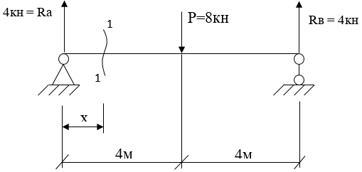
A) М₁ = 4·х B) М₁ = 8·х C) М₁ = 0 D) М₁ = 4 E) М₁ = Ra·4
- Напишите уравнение изменения изгибающего момента от постоянной нагрузки в сечении 1-1 на растоянии Х.
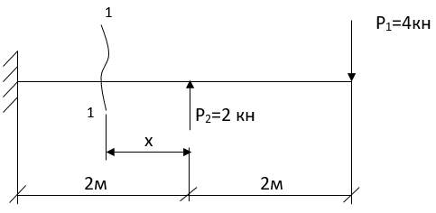
A) М₁ = - 4 · (2 + x) + 2·x B) М₁ = 2·х C) М₁ = - 4 · (2 + x) D) М₁ = 0 E) М₁ = - 8 кн·м
- Изгибающий момент М_{у} = 8 кН·м, сечение – швеллер № 14. . Определить максимальное нормальное напряжение в сечении балки при изгибе _{мах} (кн/см²).
A) 11.4 B) 5.7 C) 114 D) 19.2 E) 1.14
- Напишите уравнение изменения изгибающего момента от постоянной нагрузки в сечении 1-1 на растоянии Х.
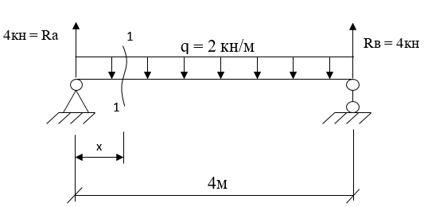
A) М₁ = 4·х B) М₁ = - q · () C) М₁ =R_{A}·x - q·x D) М₁ = R_{A}·x - q·() E) М₁ = 0
- Из условия прочности на изгиб, подобрать сечение швеллера, если максимальный изгибающий момент Му = 24 кН·м. [σ] = 200 МПа.
- Из условия прочности на изгиб, подобрать сечение швеллера, если максимальный изгибающий момент Му = 48 кН·м. [σ] = 200 МПа.
- Из условия прочности на изгиб, подобрать сечение швеллера, если максимальный изгибающий момент Му = 30 кН·м. [σ] = 200 МПа.
- Из условия прочности на изгиб, подобрать сечение швеллера, если максимальный изгибающий момент Му = 6.9 кН·м. [σ] = 200 МПа.
- Для центрально-сжатого стержня, из условия устойчивости определить значение недогрузки или перегрузки (в кН/см2), если Р = 250 кН, A=20 см², λ = 140, [σ] = 240 МПа.
Условие устойчивости:
- Определить максимальное касательное напряжение τ (кН/см²) олтового соединения, работающего на срез (смотри рисунок). N=200 кН, d = 20 мм.
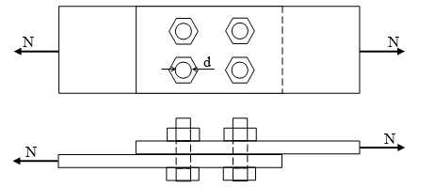
- В какой точке возникает максимально растягивающее напряжение σ, если продольная сила действует в точке 6. Сечение стержня приведено на рисунке.
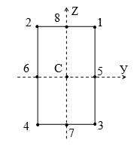
- В какой точке возникает максимально растягивающее напряжение σ, если продольная сила действует в точке 1. Сечение стержня приведено на рисунке.
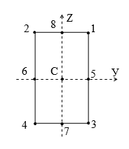
- Определить максимальное усилие N (кН) болтового соединения, работающего на срез (смотри рисунок). [τ]_{ср}=20 кН/см² , d = 24 мм.
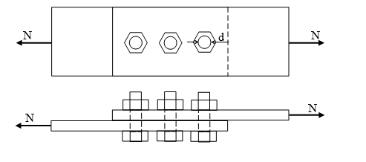
- В какой точке возникает максимально растягивающее напряжение σ, если продольная сила действует в точке 7. Сечение стержня приведено на рисунке.
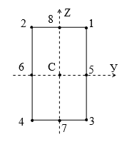
Составитель Кангалакова К. Ж.
ВОСТОЧНО-КАЗАХСТАНСКИЙ ГОСУДАРСТВЕННЫЙ ТЕХНИЧЕСКИЙ УНИВЕРСИТЕТ им. Д. СЕРИКБАЕВА

ЭКЗАМЕНАЦИОННЫЙ БИЛЕТ 10
по дисциплине Сопротивление материалов в строительных конструкциях
по специальности 5B072900, 6B07305, 6B07309

- Тұрақты жүктемеден 1-1 қимада «х» қашықтықта көлденең күштің өзгеру заңдылығын анықтайтын теңдеуіді жазыңыз.
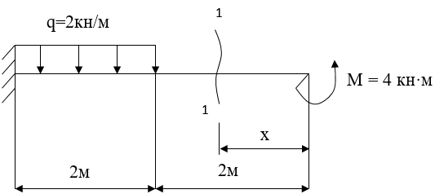
A) Q₁ = q·x B) Q₁ = 0 C) Q₁ = M - q·x D) Q₁ = 2 кн E) Q₁ = 8 кн
- Изгибающий момент М_{у} = 6 кН·м, сечение – швеллер № 10. . Определить максимальное нормальное напряжение в сечении балки при изгибе _{мах} (кн/см²).
A) 34.4 B) 17.2 C) 1720 D) 1.72 E) 172
- Напишите уравнение изменения поперечной силы от постоянной нагрузки в сечении 1-1 на растоянии Х.
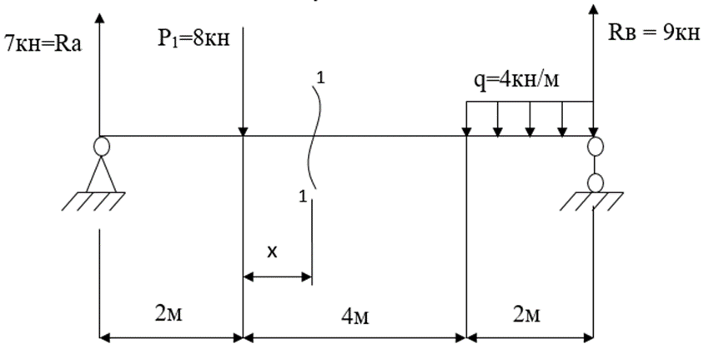
A) Q₁ = - q·x B) Q₁ = q·x C) Q₁ = 0 D) Q₁ = q·x – 8 E) Q₁ = 4 кн
- Изгибающий момент М_{у} = 65 кН·м, сечение – швеллер № 27. Определить максимальное нормальное напряжение в сечении балки при изгибе _{мах} (кн/см²).
A) 10.55 B) 211 C) 21.1 D) 42.2 E) 2.11
- Сила действует в точке «р». Определить нормальное напряжение σ (кН/см²) в точке «В» от действия силы Р при внецентренном сжатии короткого стержня. Р = 160 кН, А=50 см², z_{p}=10 см, y_{B}= 4см, z_{B}=5 см, i_{y}=6 см, i_{z}=4см.
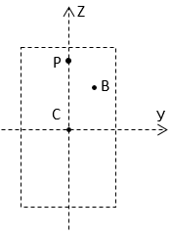
A) -4.64 B) -5.64 C) -6.64 D) -7.64 E) -8.64
- Из условия прочности на изгиб, подобрать сечение двутавра, если максимальный изгибающий момент Му = 160 кН·м. [σ] = 200 МПа.
- Определить максимальное нормальное напряжение σ (кН/см2), при изгибе балки в двух плоскостях, Му=30 кН·м, Мz=6 кН·м, сечение – двутавр № 30Б1.
- Из условия прочности на изгиб, подобрать сечение двутавра, если максимальный изгибающий момент Му = 62 кН·м. [σ] = 200 МПа.
- Определить максимальное нормальное напряжение σ (кН/см2), при изгибе балки в двух плоскостях, Му=8 кН·м, Мz=4 кН·м, сечение – двутавр № 20Б1.
- Из условия прочности на изгиб, подобрать сечение двутавра, если максимальный изгибающий момент Му = 12,5 кН·м. [σ] = 200 МПа.
- Определить максимальное касательное напряжение τ (кН/см²) олтового соединения, работающего на срез (смотри рисунок). N=200 кН, d = 16 мм.
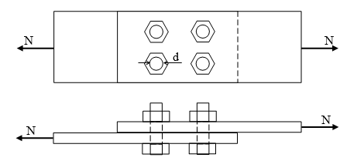
- Определить максимальное касательное напряжение τ (кН/см²) олтового соединения, работающего на срез (смотри рисунок). N=200 кН, d = 24 мм.
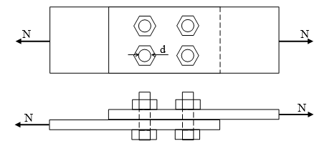
- Определить максимальное касательное напряжение τ (кН/см²) олтового соединения, работающего на срез (смотри рисунок). N=200 кН, d = 36 мм.
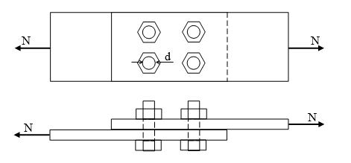
- В какой точке возникает максимально растягивающее напряжение σ, если продольная сила действует в точке 8. Сечение стержня приведено на рисунке.
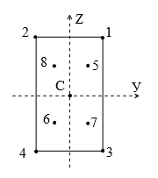
- Чему равна приведенная длина для стержня на схеме при расчете на устойчивость (в метрах) . L = 5 м.
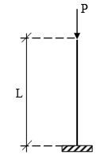
Составитель Кангалакова К. Ж.

